

Казань+Йошкар-Ола (2 дня, автобус)
Выезды:
- 22.06.2018;
- 06.07.2018.
В программе тура:  * Обзорные экскурсии в Казани и Йошкар-Оле  * Посещение аквапарка “Ривьера”  * Прогулка по пешеходной улице Баумана  * Интерактивная программа с чаепитием “Марийский колорит”  День 1.  22.30 – Сбор группы на Привокзальной площади, выезд из города Кирова.  День 2.  06.00 – Прибытие в г. Казань, свободное время для завтрака.  07.00 – Теплоходная прогулка по реке начинается с 09.06.2018г. (за дополнительную плату: взрослый – 250 руб/чел., дети до 14 лет – 200 руб./чел.).  08.00-11.00 – Обзорная экскурсия по центральной части города Казани: Казанский Кремль, Благовещенский собор, красивейший Петропавловский собор, объекты Универсиады. Вы посетите Крестовоздвиженскую церковь, где находится Ватиканский список Казанской иконы Божьей Матери; легендарное озеро Кабан с его тайнами и легендами; татарский драматический театр, парк Миллениум – подарок 1000-летней Казани, старообрядческую церковь, комплекс «Родная деревня» – деревянные постройки в стиле татарской деревни. Старо-Татарскую слободу, в том числе Мечеть Марджани и Азимовскую мечеть и многое другое.  11.00-12.00 – Обед в кафе города (блюда татарской кухни).  12.00-13.00 – Свободное время на улице Баумана для самостоятельной пешеходной прогулки в центре, во время которой Вы сможете полюбоваться самой высокой в городе колокольни Богоявленского собора, где был крещен известный оперный певец – Федор Шаляпин, к 125-летию со дня рождения которого ему был установлен памятник, самый первый в России. Увидите помпезное здание ЦентроБанка РТ, построенное в начале 20 века, именно из этого банка во времена Гражданской войны был вывезен легендарный золотой запас России. В конце пешеходной улицы Вас встретят знаменитая, первая гостиница – «Казань», в которой когда-то останавливались Горький, Маяковский, Фадеев и Толстой, а также старинная Покровская церковь и Никольский собор. Кроме того, каждый уважающий себя турист должен сфотографироваться со своеобразным «нулевым километром», отсчитывающий расстояние до разных концов света, с фонтаном с лягушками, куда Вы обязательно должны кинуть монетку на счастье, со стилизованной каретой Екатерины II, а также с известным памятником казанскому коту и многое другое.  13.30-17.30 – Посещение аквапарка “Ривьера” (тариф 4 часа).  17.30-18.30 – Посещение супермаркета “Бахетле” (татарские сладости, свежая готовая еда, продукты в дорогу).  18.80-20.30 – Переезд в г.Йошкар-Ола.  21.00 – Заселение в гостиницу. Свободное время.  День 3.  08.00-09.00 – Завтрак в кафе гостиницы.  09.00 – Выезд из гостиницы с вещами. Сбор группы в автобусе.  09.30-12.30 – Интерактивная программа “Марийский колорит”, во время которой у Вас появится уникальная возможность познакомиться с бытом и национальной культурой народа мари, Вы узнаете про марийские праздники, сказки и легенды, поучаствуете вместе с домовым в различные игры под веселые марийские песни и танцы, а также в мастер-классе по выпечке марийских блинов “коман мелна” из настоящей печки. В завершение программы Вас ждет чай на травах с блинами и сладостями.  13.00-14.00 – Свободное время для обеда в кафе города.  14.00 – Обзорная экскурсия по городу “Йошкар-Ола”. Вас ждёт знакомство с достопримечательностями и красотами города, Вы узнаете об интересных событиях в истории. Йошкар-Олы и о том, чем знаменит город в наши дни. Компактное расположение всех основных достопримечательностей Йошкар-Олы позволяет совместить экскурсию сувлекательной прогулкой, погрузиться в атмосферу неторопливой жизни провинциального города. Улицы и площади, парки и скверы, старинные и современные здания, значимые памятники и небольшие арт объекты будут перед Вами как на ладони. А вместе с ними оживит и подлинные факты истории. Прогулка по пешеходному бульвару имени С. Чавайна, Парк культуры (памятник “Древо жизни”); Национальная художественная галерея, “Царь-пушка”, памятник-фонтан Архангелу Гавриилу , Скамья любви и верности, набережная Брюгге, “Эйфелева башня” и др. не оставляют ни одного гостя города равнодушным.  Мы посетим Патриаршую площадь с уникальным памятником Петру и Февронии, ощутим атмосферу скандинавского городка на прогулке по набережной Брюгге. В 15.00 нас ждет представление “живых часов”: движущейся скульптурной композиции “12 апостолов”.  На площади Оболенского-Ноготкова, названной так в честь первого воеводы города, каждый час можно наблюдать необычное зрелище. В верхнем углу курантов открывается дверка и появляется образ Божьей Матери, за тем появляется ослик с образом богоматери на спине, он проходит путь от одной дверки до другой и это все сопровождается музыкой и звоном колоколов. Кроме того, не упустите возможность сфотографироваться с талисманом города – Йошкиным котом.  17.00 – Свободное время для самостоятельной прогулки и ужина в кафе города.  У Вас будет возможность прогуляться по набережной Брюгге и насладиться её красотой в вечернее время. Вы сможете загадать свои самые заветные желания у памятника Императрице Елизавете Петровне и памятника молодожёнам Грейс Келли и Ренье III.  А прогулявшись по пешеходному бульвару Чавайна, вы сможете совершить отличное путешествие на колесе обозрения. В высоту оно достигает 40 метров и работает в любое время года (даже зимой).  Не стоит забывать и о сувенирах, которые из любой поездки обязан привезти каждый уважающий себя турист. Кроме главного символа города – Йошкиного кота, который продаётся в сувенирных магазинах магазинах во всех возможных вариациях (даже самых неожиданных), у Вас будет возможность приобрести в качестве сувенира конфеты “Йошкин кот”, бальзам “Огни Марий Эл”.  19.00 – Выезд в Киров.  00.00 – Прибытие в Киров на Привокзальную площадь. | 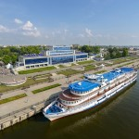  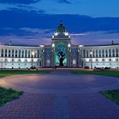  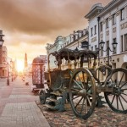  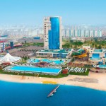  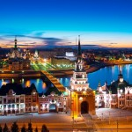  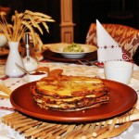  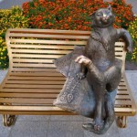  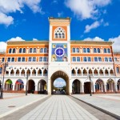  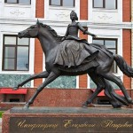  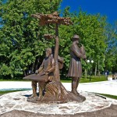

Внимание! Время в программе примерное и указывается для того, чтобы лучше представлять программу тура. Туроператор оставляет за собой право менять порядок предоставляемых услуг или заменять их на равноценные без изменения общего объема программы.

Категория номера | Взрослый | Льготный (13-18 лет,студенты, пенсионеры) | Детский (4-12 лет) | Детский (без места, до 120 см.)
Проживание в номере: Стандарт 2-, 3-х местный, с аквапарком 4 часа | 6450 | 6150 | 6000 | 4800
Проживание в номере: Стандарт 2-, 3-х местный, без аквапарка | 4800 | 4800 | 4800 | 4800
Доплата за одноместный номер | 800 рублей

